МИНИСТЕРСТВО ОБРАЗОВАНИЯ И НАУКИ ДНР

ДОНЕЦКИЙ НАЦИОНАЛЬНЫЙ ТЕХНИЧЕСКИЙ УНИВЕРСИТЕТ

Кафедра ПИ

Лабораторная работа №6

по курсу: «Профессиональная практика программной инженерии»

на тему: «Веб-сайт из репозитория»

Выполнил студент

группы ПИ-20А

Ястребов А.Р.

Донецк – 2024

Тема: Веб-сайт из репозитория.

Цель: получить практические навыки в создании веб-сайтов на основе репозитория.

Ход работы

GitHub Pages — это сервис веб-хостинга, предоставляемый GitHub. Он позволяет пользователям создавать и хостить статические веб-сайты прямо из своего репозитория на GitHub, не требуя настройки отдельного веб-сервера.

Пользователи могут создавать сайты GitHub Pages, создавая новый репозиторий или настраивая существующий репозиторий для публикации своего сайта. Сайт может быть как личным, так и сайтом организации. Пользователь может выбрать из различных шаблонов или использовать свой собственный HTML, CSS и JavaScript для создания своего сайта.

Как только сайт опубликован, к нему можно получить доступ, перейдя по URL-адресу сайта GitHub Pages пользователя, который обычно имеет формат "имя_пользователя.github.io". GitHub Pages также поддерживает пользовательские доменные имена, поэтому пользователи могут привязать свое собственное доменное имя к своему сайту на GitHub Pages.

GitHub Pages также позволяет пользователям выбирать между двумя методами публикации: ручной и автоматический. При ручной публикации пользователь должен вручную собрать и опубликовать свой сайт с помощью интерфейса командной строки или клиента Git. При автоматической публикации сайт автоматически собирается и публикуется каждый раз, когда пользователь вносит изменения в репозиторий.

В целом, GitHub Pages обеспечивает простой и бесплатный способ хостинга и распространения статических веб-сайтов, что делает его популярным выбором для личных блогов, портфолио, документации и многого другого.

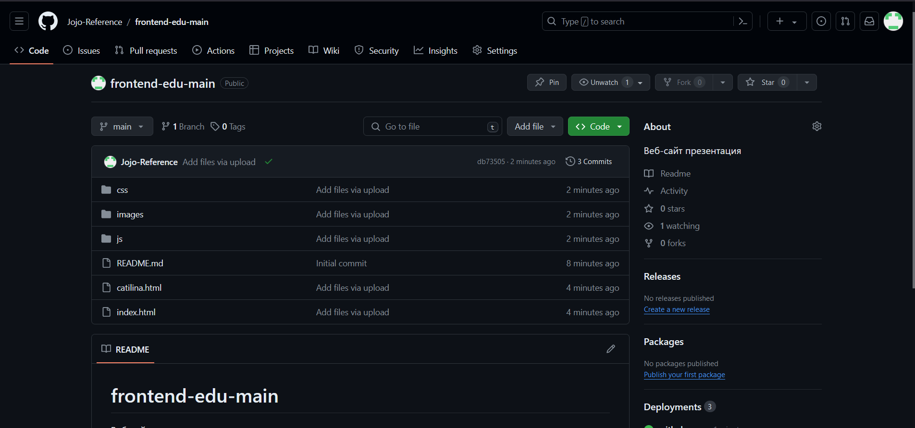

Рисунок 1 — Репозиторий сайта

Точкой входа на сайт является файл index.html.

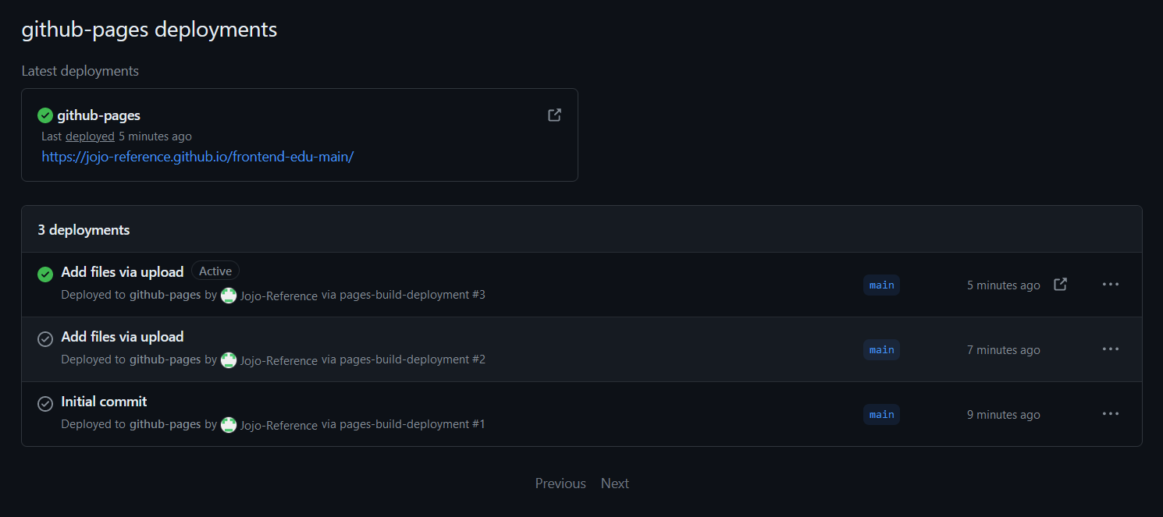

Рисунок 2 — История развёртывания сайта

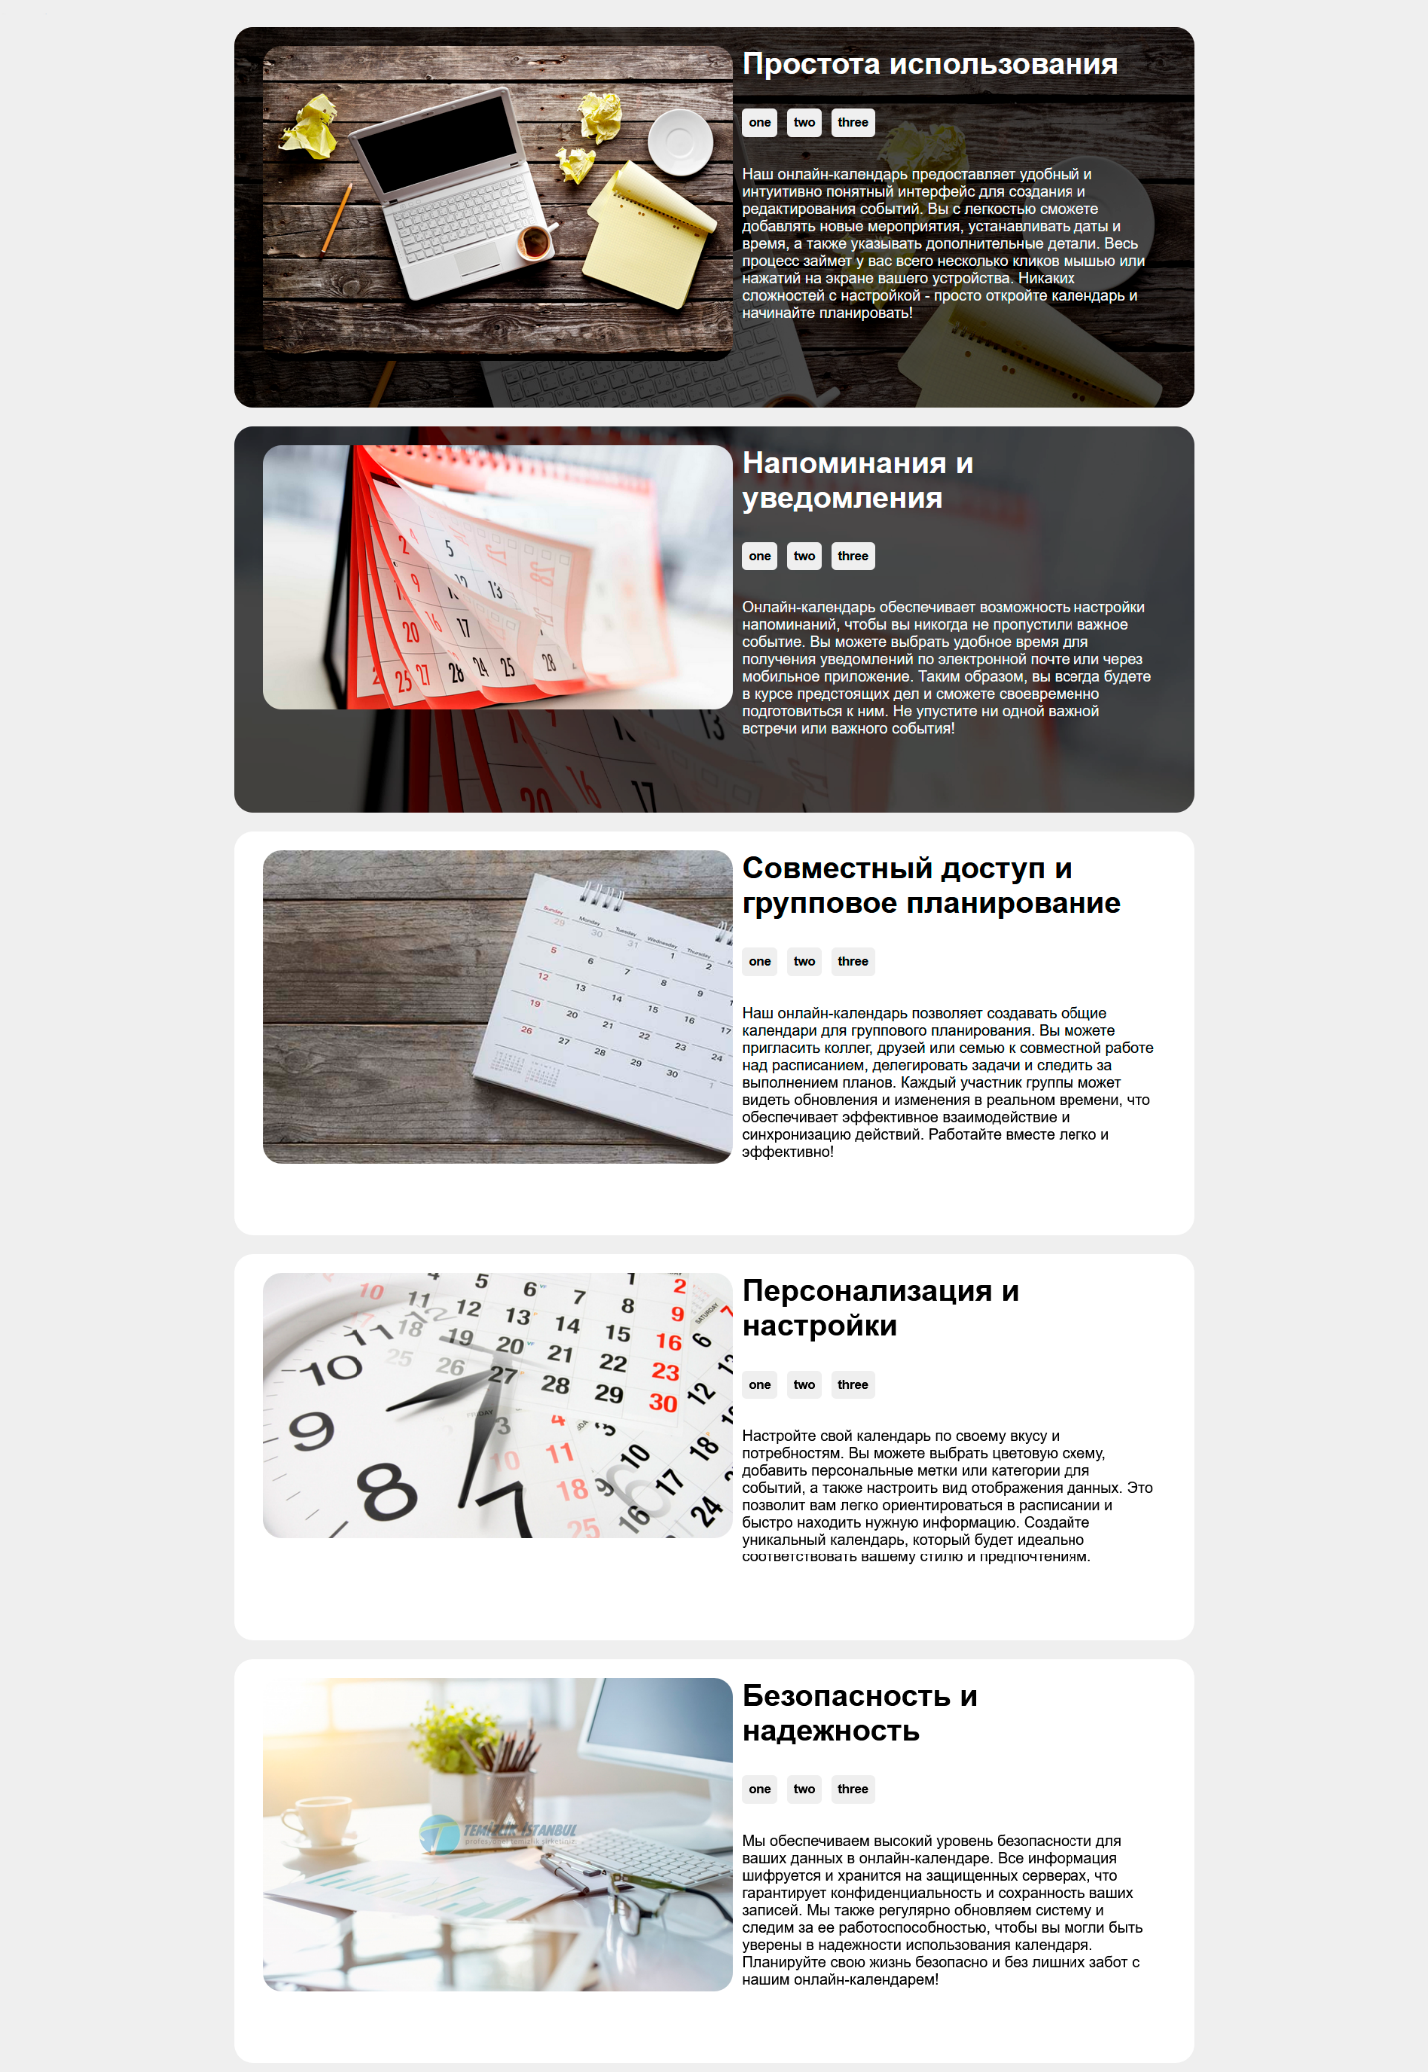

Рисунок 3 — Развёрнутый сайт

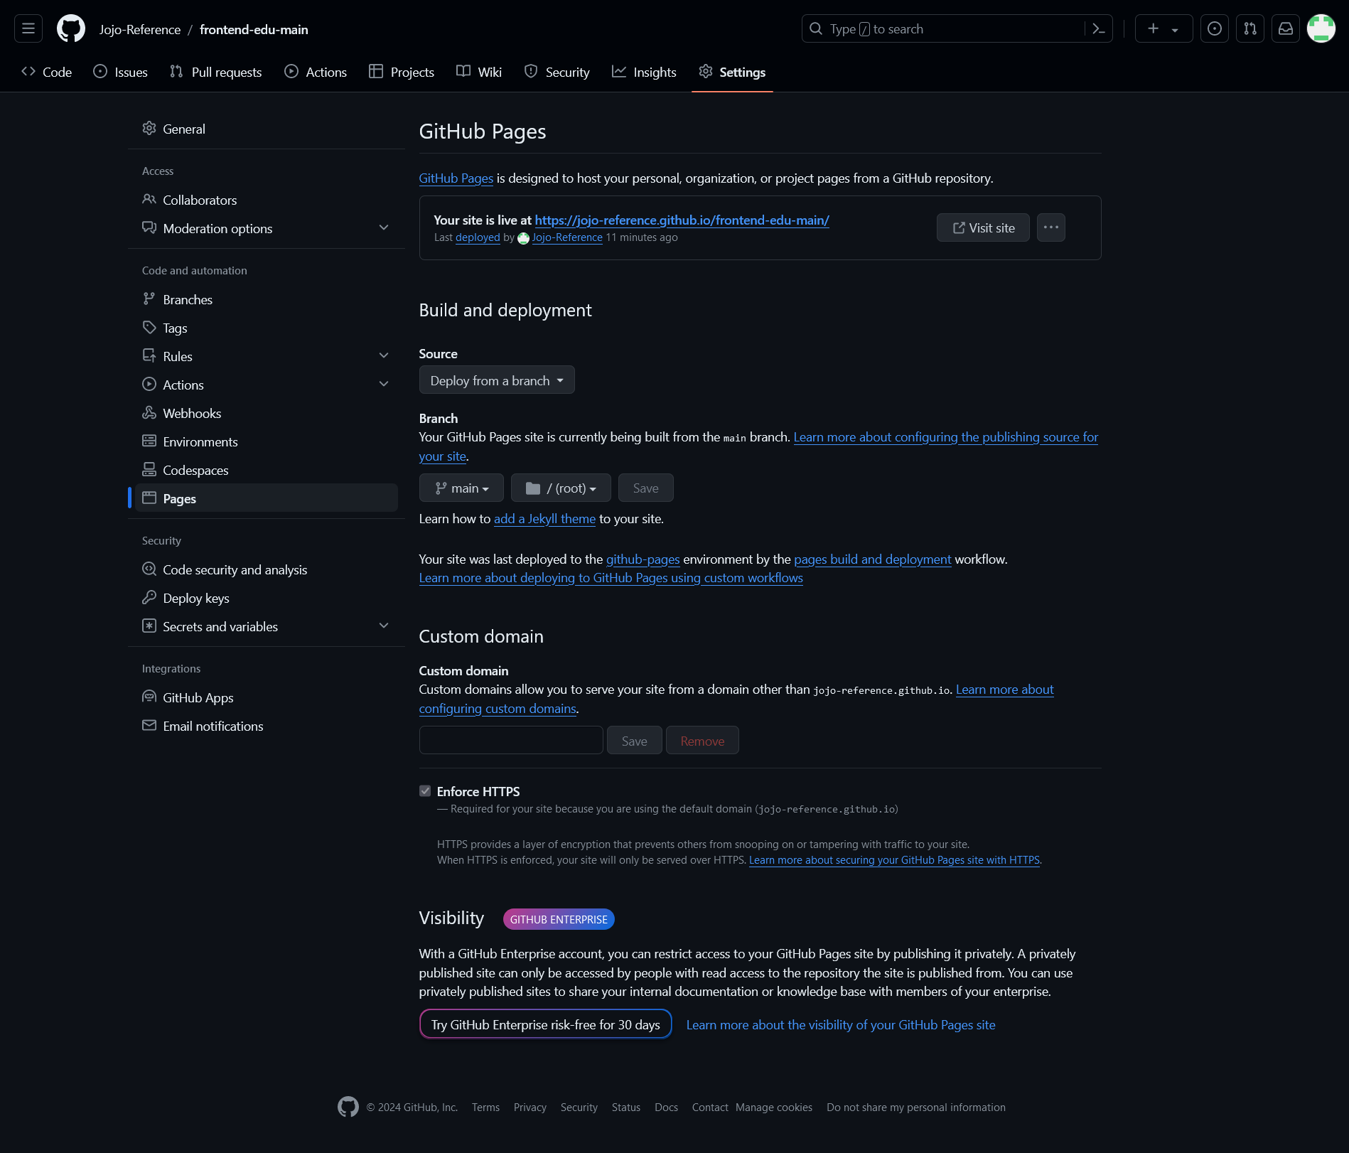

Рисунок 4 — Страница Pages в настройках